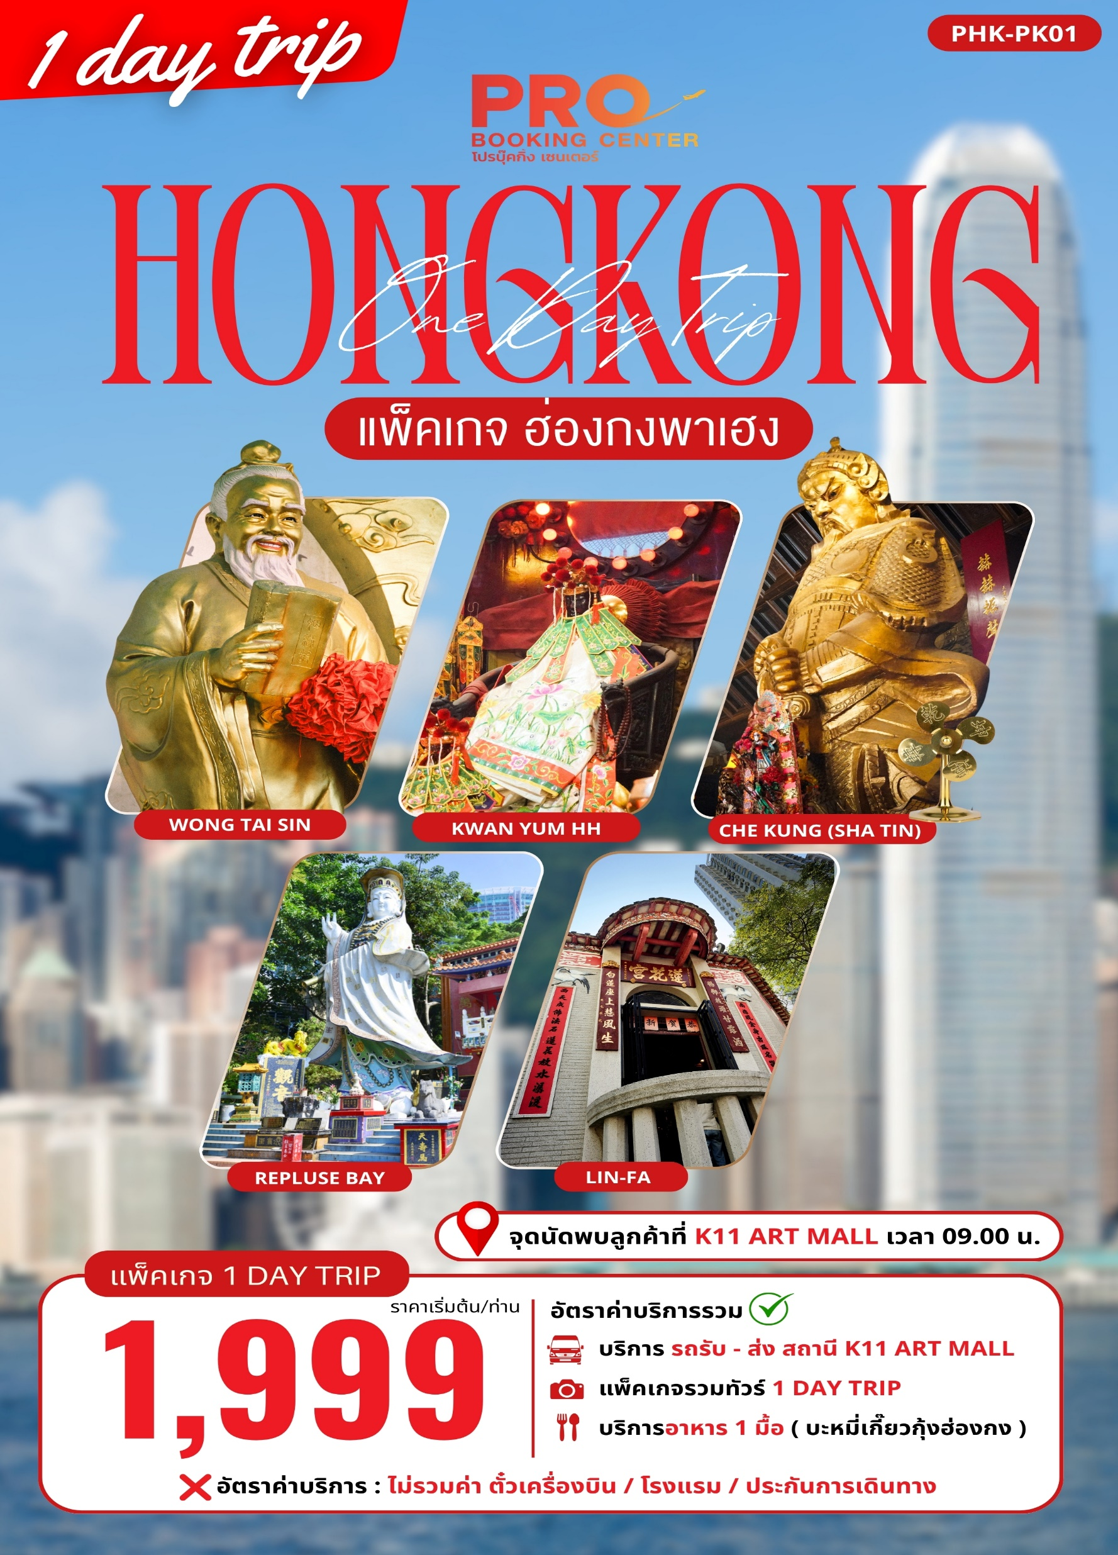

รหัสโปรแกรม: PHK-PK01 PACKAGE PRO HONGKONG พาเฮง 1DAY TRIP
รายละเอียดโปรแกรมทัวร์
วันที่ | รายการท่องเที่ยว | อาหาร (1 มื้อ) |  |  | โรงแรมที่พัก  หรือเทียบเท่า
วันที่ | รายการท่องเที่ยว | เช้า | เที่ยง | เย็น | โรงแรมที่พัก  หรือเทียบเท่า
1 | รีพลัสเบย์ เจ้าแม่กวนอิม-วัดหลินฟ้า-วัดเจ้าแม่กวนอิมฮองฮำ-ศูนย์ฮวงจุ้ยกังหัน-วัดหวังต้าเซียน  วัดแชกง (ซ่าถิ่น) มีไกด์บริการ  นัดหมายรับ-ส่ง K11 ART MALL เท่านั้น | - | บะหมี่เกี๊ยวกุ้ง  +เครื่องดื่ม | - | -
** รายการทัวร์สามารถปรับเปลี่ยนได้ตามความเหมาะสม โดยไม่ต้องแจ้งให้ทราบล่วงหน้า **
** ทางบริษัทขอสงวนสิทธิ์ในการปรับเปลี่ยนโปรแกรมให้เหมาะสมเพื่อประโยชน์ของลูกค้าเป็นสำคัญ **

หมายเหตุ

เนื่องจากราคาโปรโมชัน แนะนำให้จองก่อนเดินทางขั้นต่ำ 5-7 วัน
***การันตรี 2 ท่านออกเดินทาง เป็นแบบจอยกรุ๊ป***

อัตราค่าบริการ
ช่วงเวลาเดินทาง | ราคาผู้ใหญ่/เด็ก  ราคาท่านละ
เดือนกรกฎาคม
01 กรกฎาคม 2569 | 1,999 บาท
02 กรกฎาคม 2569 | 1,999 บาท
03 กรกฎาคม 2569 | 1,999 บาท
04 กรกฎาคม 2569 | 2,199 บาท
05 กรกฎาคม 2569 | 2,199 บาท
06 กรกฎาคม 2569 | 1,999 บาท
07 กรกฎาคม 2569 | 1,999 บาท
08 กรกฎาคม 2569 | 1,999 บาท
09 กรกฎาคม 2569 | 1,999 บาท
10 กรกฎาคม 2569 | 1,999 บาท
11 กรกฎาคม 2569 | 2,199 บาท
12 กรกฎาคม 2569 | 2,199 บาท
13 กรกฎาคม 2569 | 1,999 บาท
14 กรกฎาคม 2569 | 1,999 บาท
15 กรกฎาคม 2569 | 1,999 บาท
16 กรกฎาคม 2569 | 1,999 บาท
17 กรกฎาคม 2569 | 1,999 บาท
18 กรกฎาคม 2569 | 2,199 บาท
19 กรกฎาคม 2569 | 2,199 บาท
20 กรกฎาคม 2569 | 1,999 บาท
21 กรกฎาคม 2569 | 1,999 บาท
22 กรกฎาคม 2569 | 1,999 บาท
23 กรกฎาคม 2569 | 1,999 บาท
24 กรกฎาคม 2569 | 1,999 บาท
25 กรกฎาคม 2569 | 2,199 บาท
26 กรกฎาคม 2569 | 2,199 บาท
27 กรกฎาคม 2569 | 1,999 บาท
28 กรกฎาคม 2569 | 2,199 บาท
29 กรกฎาคม 2569 | 2,199 บาท
30 กรกฎาคม 2569 | 2,199 บาท
31 กรกฎาคม 2569 | 1,999 บาท
เนื่องจากราคาโปรโมชัน แนะนำให้จองก่อนเดินทางขั้นต่ำ 5-7 วัน
**การันตรี 2 ท่านออกเดินทาง เป็นแบบจอยกรุ๊ป**

อัตราค่าบริการ
ช่วงเวลาเดินทาง | ราคาผู้ใหญ่/เด็ก  ราคาท่านละ
เดือนสิงหาคม
01 สิงหาคม 2569 | 2,199 บาท
02 สิงหาคม 2569 | 2,199 บาท
03 สิงหาคม 2569 | 1,999 บาท
04 สิงหาคม 2569 | 1,999 บาท
05 สิงหาคม 2569 | 1,999 บาท
06 สิงหาคม 2569 | 1,999 บาท
07 สิงหาคม 2569 | 1,999 บาท
08 สิงหาคม 2569 | 2,199 บาท
09 สิงหาคม 2569 | 2,199 บาท
10 สิงหาคม 2569 | 1,999 บาท
11 สิงหาคม 2569 | 1,999 บาท
12 สิงหาคม 2569 | 1,999 บาท
13 สิงหาคม 2569 | 1,999 บาท
14 สิงหาคม 2569 | 1,999 บาท
15 สิงหาคม 2569 | 2,199 บาท
16 สิงหาคม 2569 | 2,199 บาท
17 สิงหาคม 2569 | 1,999 บาท
18 สิงหาคม 2569 | 1,999 บาท
19 สิงหาคม 2569 | 1,999 บาท
20 สิงหาคม 2569 | 1,999 บาท
21 สิงหาคม 2569 | 1,999 บาท
22 สิงหาคม 2569 | 2,199 บาท
23 สิงหาคม 2569 | 2,199 บาท
24 สิงหาคม 2569 | 1,999 บาท
25 สิงหาคม 2569 | 1,999 บาท
26 สิงหาคม 2569 | 1,999 บาท
27 สิงหาคม 2569 | 1,999 บาท
28 สิงหาคม 2569 | 1,999 บาท
29 สิงหาคม 2569 | 2,199 บาท
30 สิงหาคม 2569 | 2,199 บาท
31 สิงหาคม 2569 | 1,999 บาท
เนื่องจากราคาโปรโมชัน แนะนำให้จองก่อนเดินทางขั้นต่ำ 5-7 วัน
**การันตรี 2 ท่านออกเดินทาง เป็นแบบจอยกรุ๊ป**

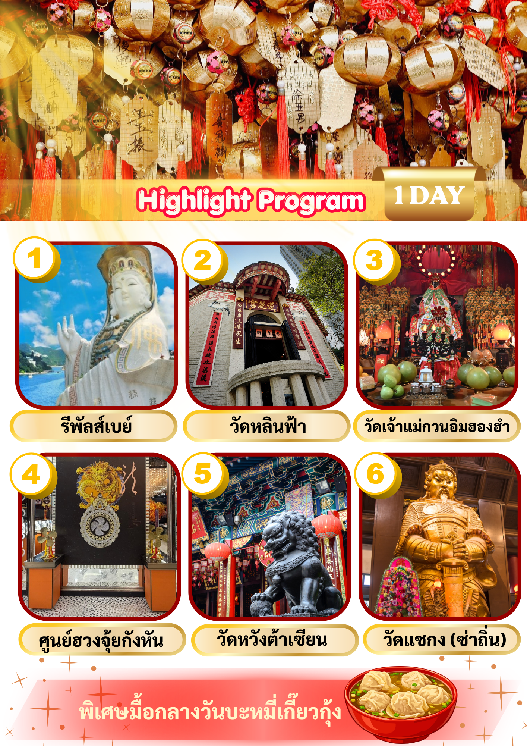
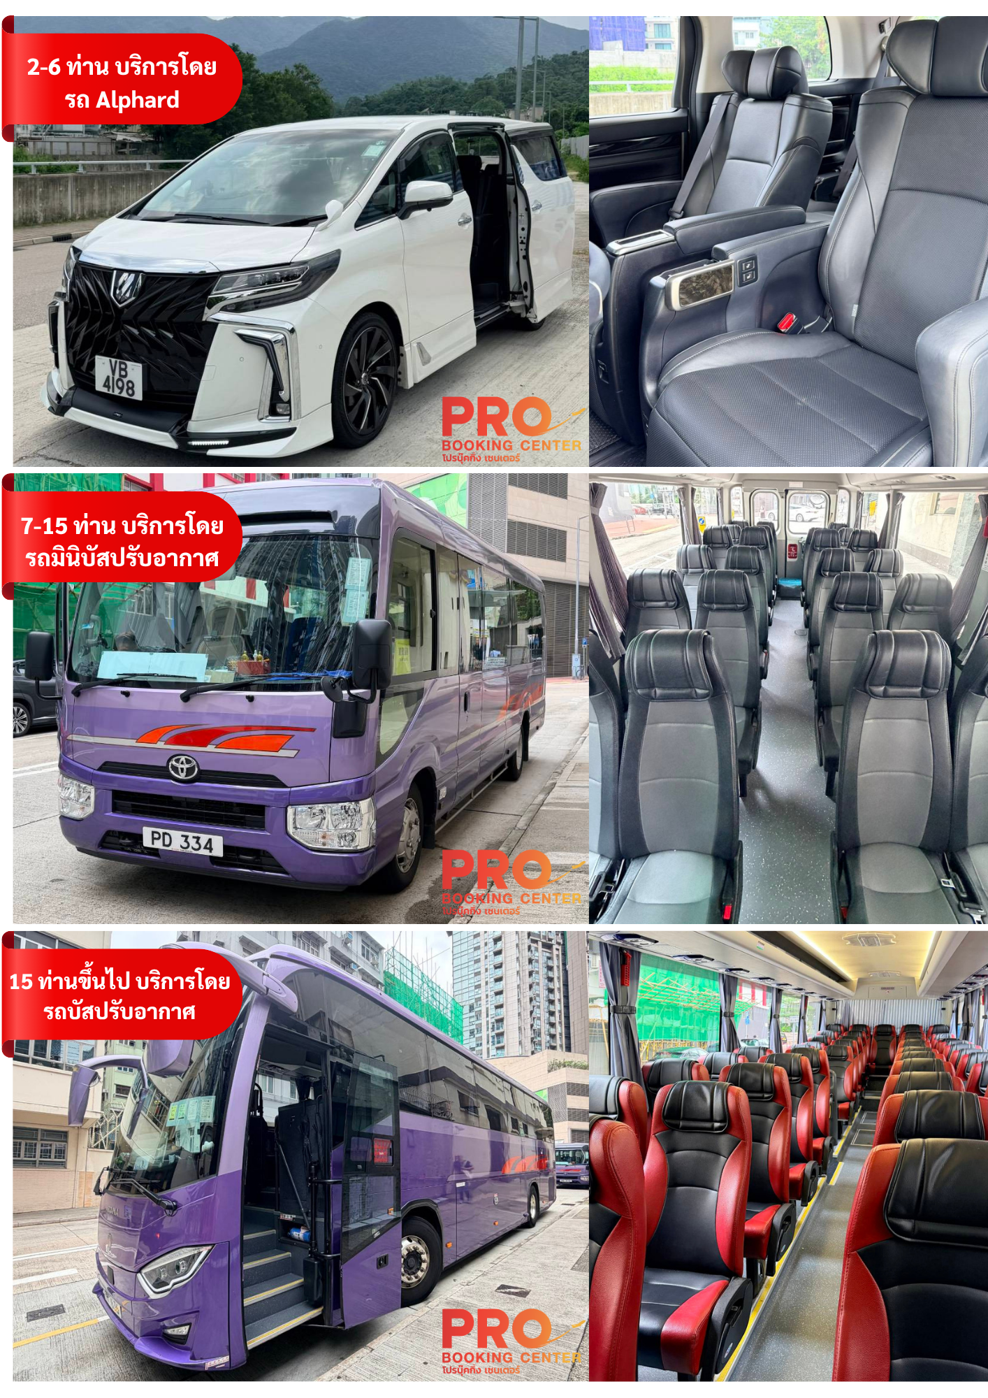

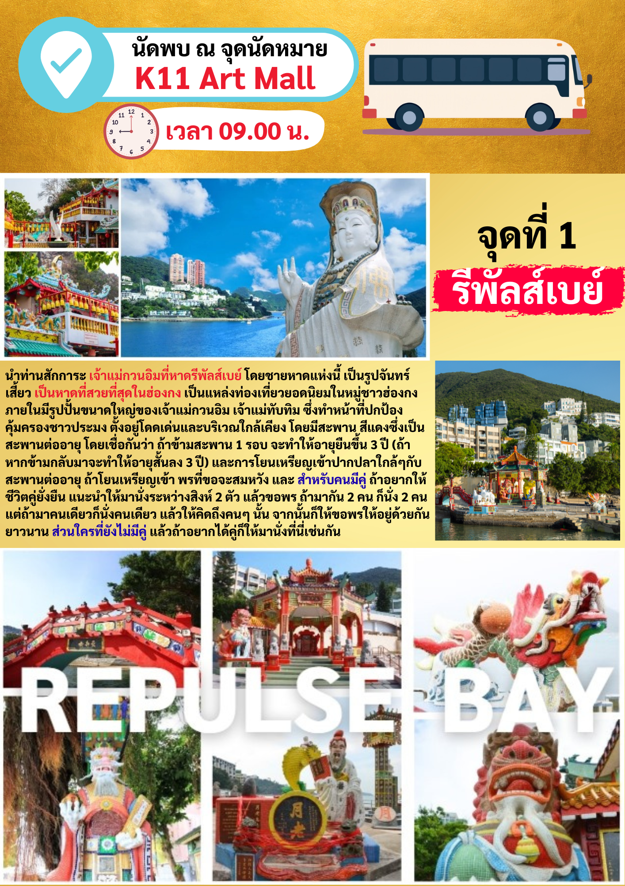

ที่พักคืนนี้ MIJ HOTEL หรือเทียบเท่าระดับ 3 ดาว ⭐⭐⭐

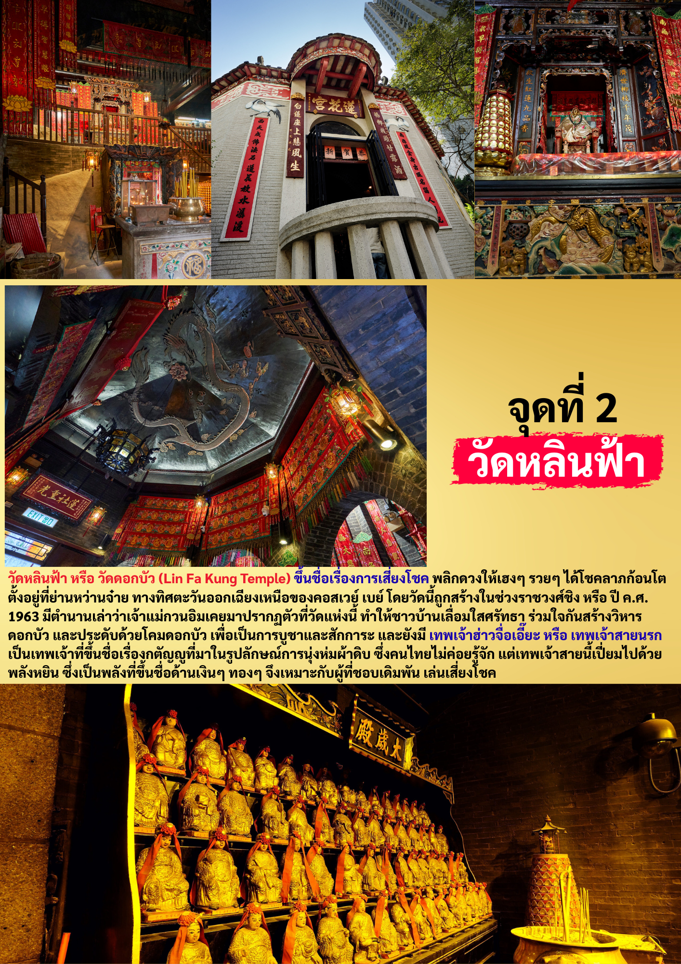

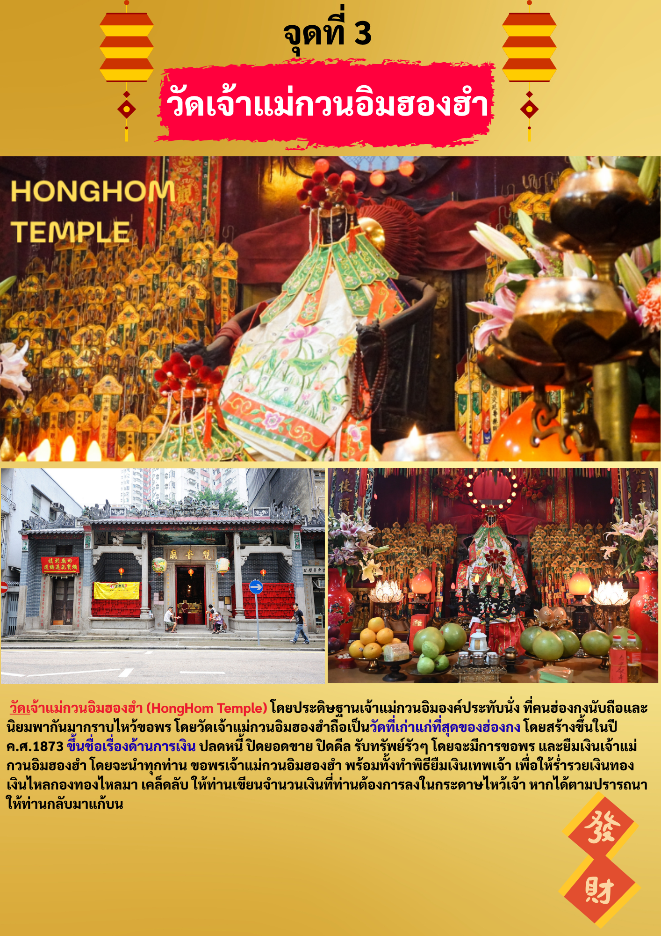

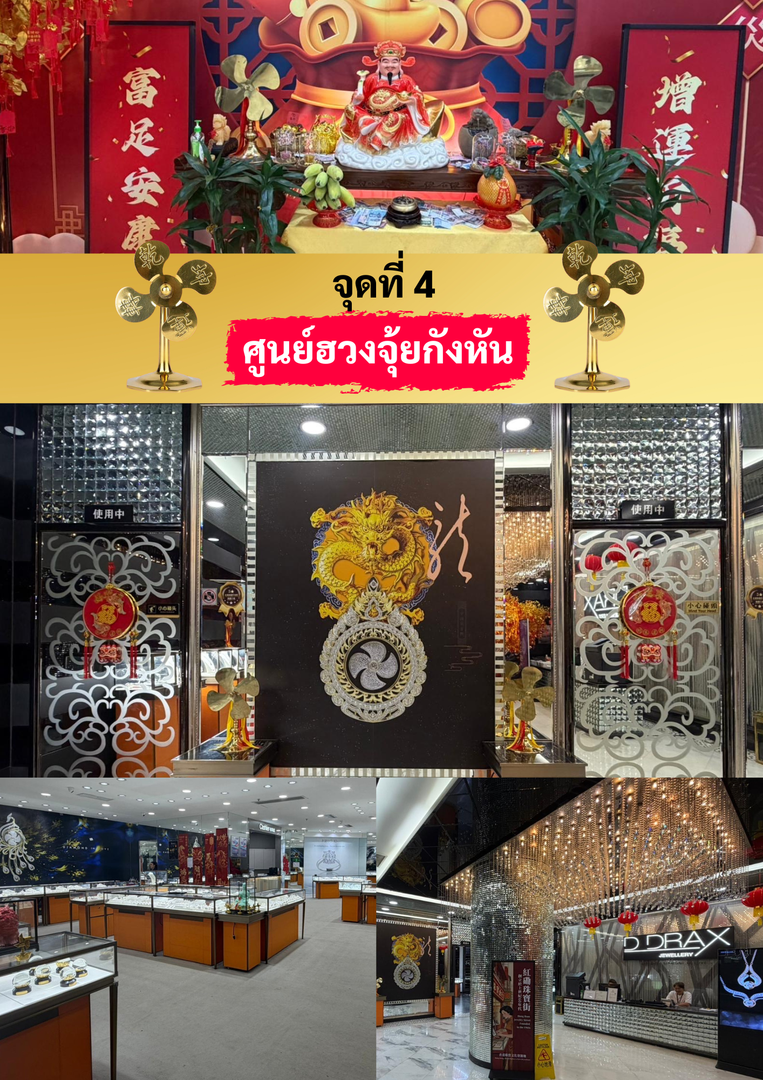

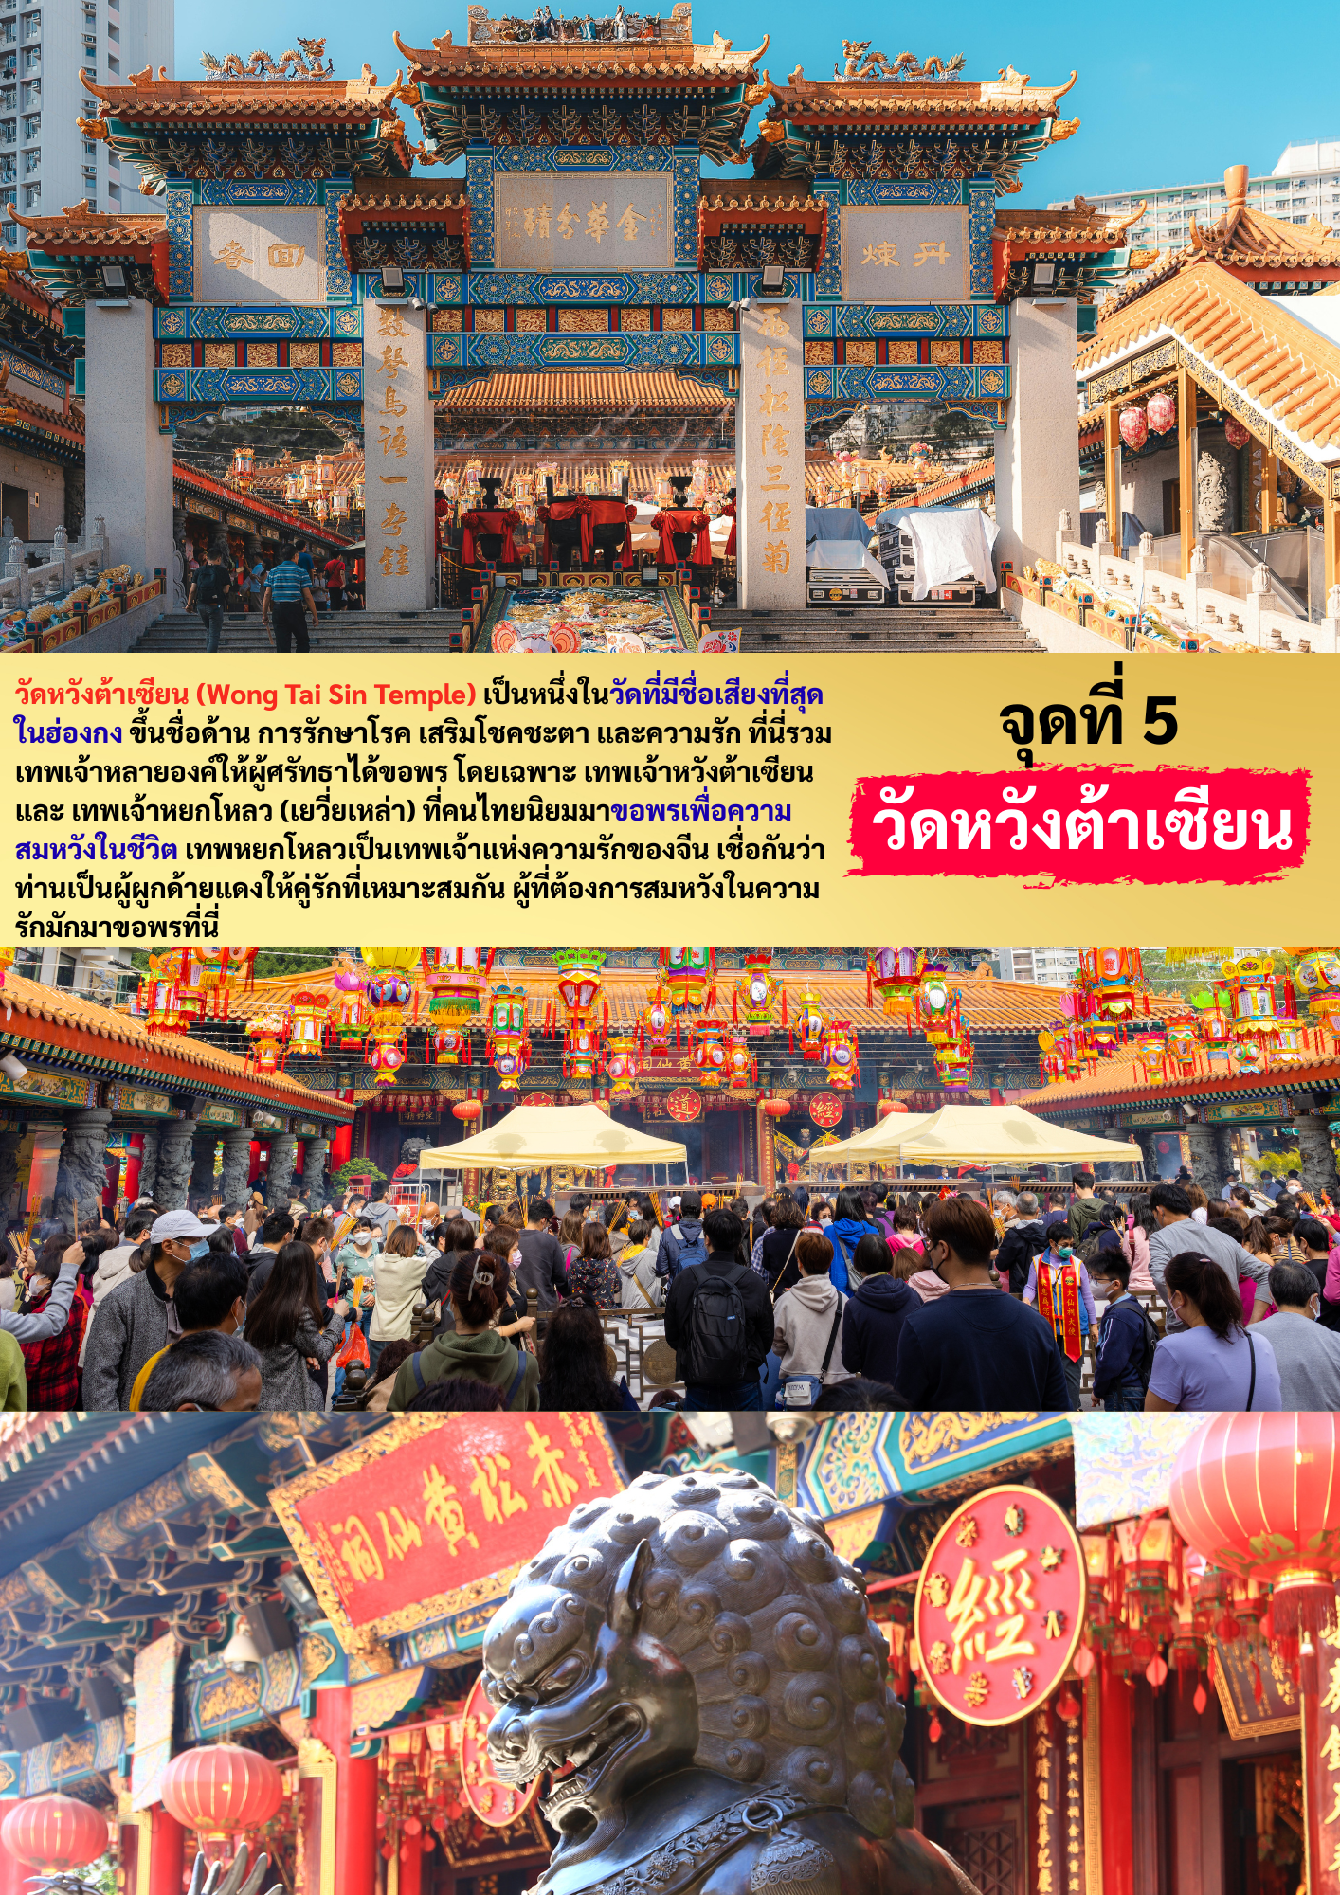

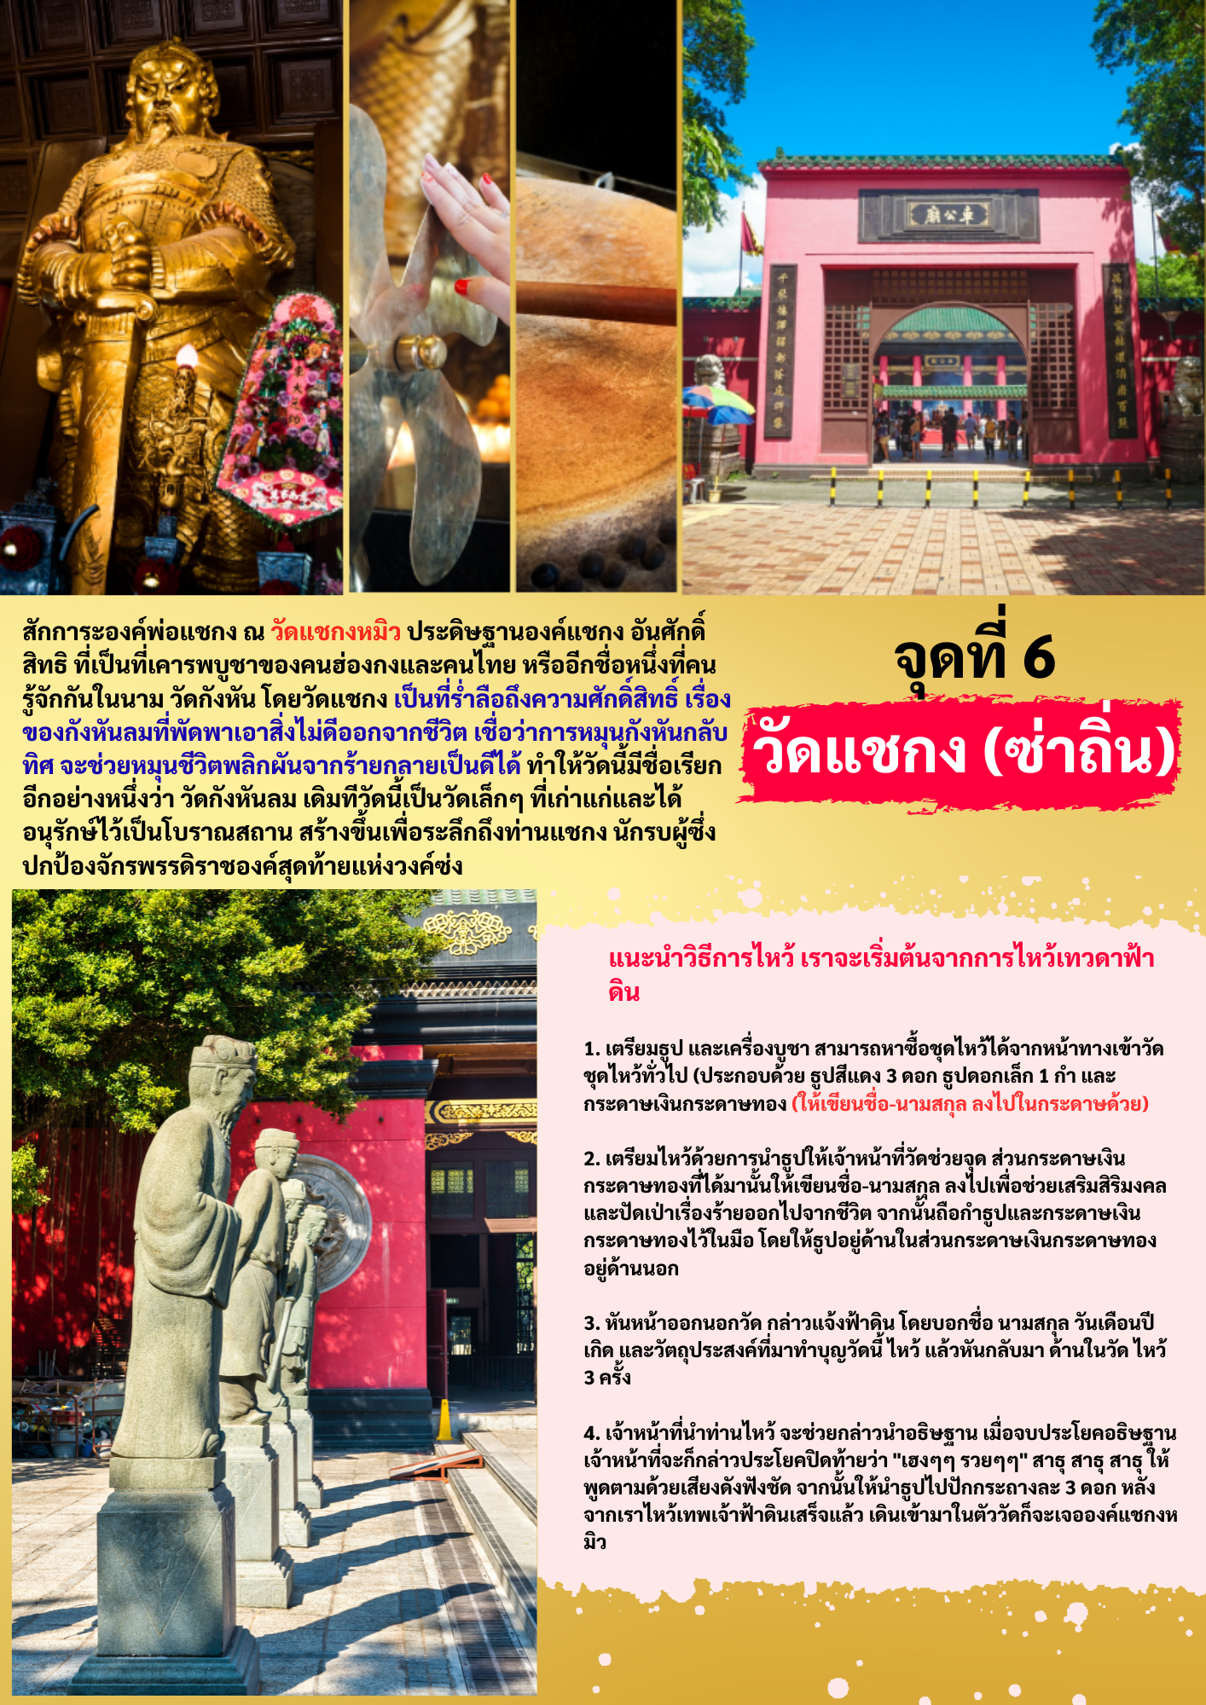

XX.XX น. นำทุกท่าน ส่งที่ K11 Art Mall

............................................

